[변수 제안]
총 8개 복합변수 활용 및 전처리 과정 제안
1. health_risk : 건강 취약도를 나타내는 지수
[2025, Development of machine learning models with explainable AI for frailty risk prediction and their web-based application in community public health, Frontiers in Public Health]
이 논문 또한, 본 데이터마이닝 팀 프로젝트에서 활용할 ‘2023년 노인실태조사’ 마이크로데이터를 활용하였음.
위 논문에서 제시하는 ‘노인 건강을 위험을 결정 짓는 상위 5대 핵심 요인’을 활용하여 복합 변수 생성.
- 우울증 점수 (0~15점 척도 기준)
[B8 : 우울증 판정 도구]
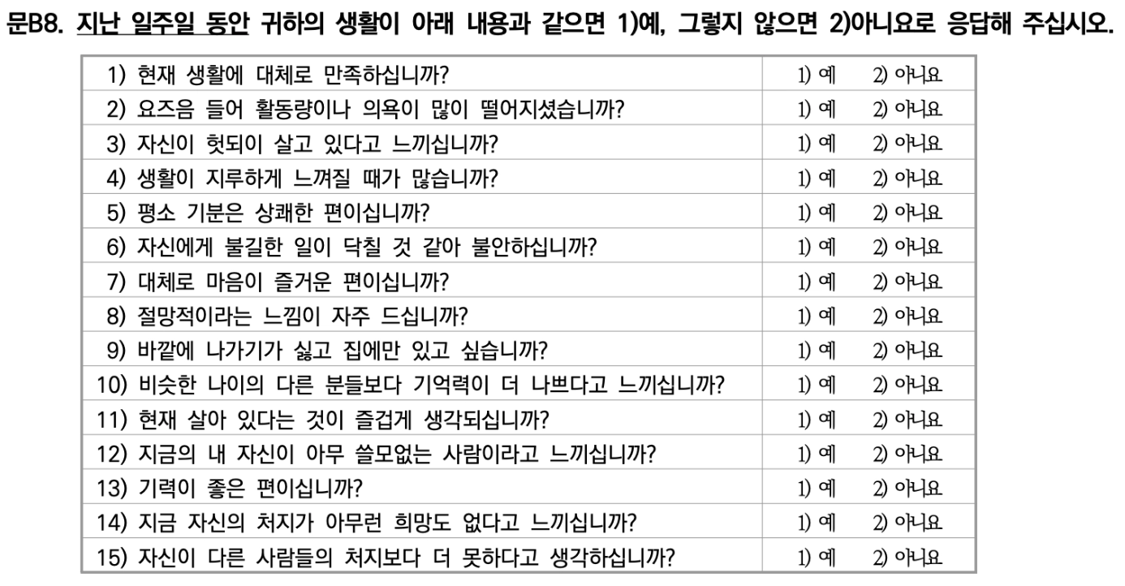
1) 긍정 유형
B8_1(생활만족), B8_5(기분좋음), B8_7(행복함), B8_11(살이있음의 경이), B8_13(에너지 넘침)
[점수 부여]
예 : 0점 / 아니오 : 1점
2) 부정 유형
B8_2(활동/취미 중단), B8_3(삶의 공허함), B8_4(지루함), B8_6(불안감), B8_1(절망감), B8_9(사회단절), B8_10(낮은 자존감), B8_12(낮은 자존감), B8_14(자기혐오), B8_15(낮은 자존감)
[점수 부여]
예 : 1점 / 아니오 : 0점
<우울증 점수 환산식>
총점 / 15
(0~1로 점수 환산)
- 처방 약물 수(개수)
[B4 : 3개월 이상 복용 중인 의사 처방약 종류]
- 만성질환 처방약이 없는 경우 ‘00’으로 기입
- 10개이상 복용 시, 10개로 처리 (이상치 처리)
(세계의학기준 10개 이상 복용 시, ‘과도한 다제약물복용(초고위험)’로 분류함)
<처방 약물 수(개수) 환산식>
복용 중인 처방약 종류 수 / 10
(0~1로 점수 환산)
- IDAL(도구적 일상생활수행능력 제약 개수)
[C8 : 일상생활수행능력 평가]
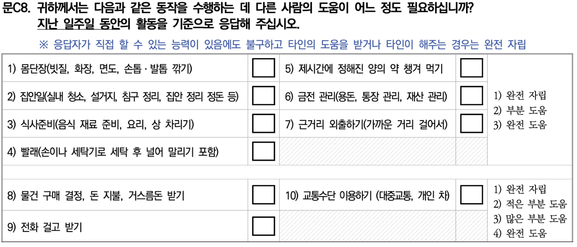
- 완전자립 : 0점
- 부분 도움 : 0.5점
- 완전 도움 : 1점
<IDAL 환산식>
총점 / 10
(0~1로 점수 환산)
- 주관적 건강 상태
[B1 : 주관적 건강평가(조사응답자가 인지하고 있는 본인 건강상태)]
- 매우 건강하다 : 1점
- 건강한 편이다 : 2점
- 보통이다 : 3점
- 건강하지 않은 편이다 : 4점
- 전혀 건강하지 않다 : 5점
<주관적 건강 상태 환산식>
(본인 응답 점수 - 1) / 4
(0~1로 점수 환산)
- 연령(65세 이상 기준)
[A4 : 연령]
- 최대치 100세로 설정
<연령 점수 환산식>
(응답자 연령 – 65) / (100 – 65)
(0~1로 점수 환산)

- 총 점수 계산식
0.3*(우울증 점수) + 0.25*(처방 약물 수) + 0.2*(IDAL) + 0.15*(주관적 건강상태) + 0.1*(연령)
계산식 설정 근거 : 순위 기반 가중치 할당(Rank-Based Weighting)기법
2. infra_gap : 지역 내 의료 / 복지 인프라 접근성을 나타내는 지수
- 총 점수 계산식
(시군구별 요양 기관 수) / (지역 내 65세 이상 고령인구 수)

3. 고령화율(%) : 지역의 고령 인구 밀집을 나타내는 지수

4. 경제적 빈곤 및 불안정성 : 생활의 불안정성을 나타내는 지수
- 주택 점유 형태
[H1 : 응답자 주택 점유 형태]
1) 자가, 2) 전세, 5) 무상 : 0점
3) 보증금 있는 월세, 4) 보증금 없는 월세(사글세) : 1점

- 현재 근로 여부
[E1 : 근로 여부 파악]
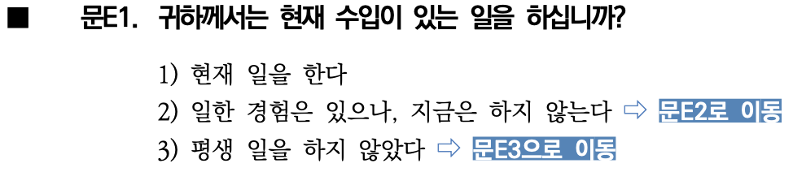
1) 현재 일을 한다 : 0점
2) 일한 경험은 있으나, 지금은 하지 않는다 / 3) 평생 일을 하지 않았다 : 1점

- 주관적 경제 상태 만족도
[H15_2 : 경제적 만족도]
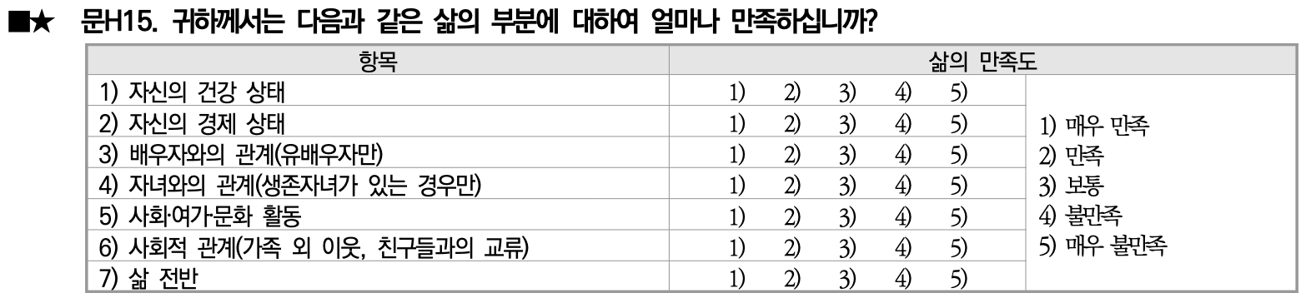
H15_2) 자신의 경제 상태
* 산출식 : (H15 응답값 - 1) / 4
1) 매우 만족 : 0점
2) 만족 : 0.25점
3) 보통 : 0.5점
4) 불만족 : 0.75점
5) 매우 불만족 : 1점
[총 점수 계산식]
0.4*(주택 점유 형태) + 0.2*(근로 여부) + 0.4*(경제적 만족도)

5. 주거 및 생활 환경 : 집 밖으로 나오지 못하게 만들거나, 응급 상황 대처를 어렵게 만드는 물리적 환경
- 주택 내 편의/안전 설비 여부 : 화장실 안전손잡이, 비상벨, 미끄럼 방지 등 (결손 시 낙상 등 사고로 인한 고독사 위험 급증)
[H3 : 편의/안전 설비 설치 여부]
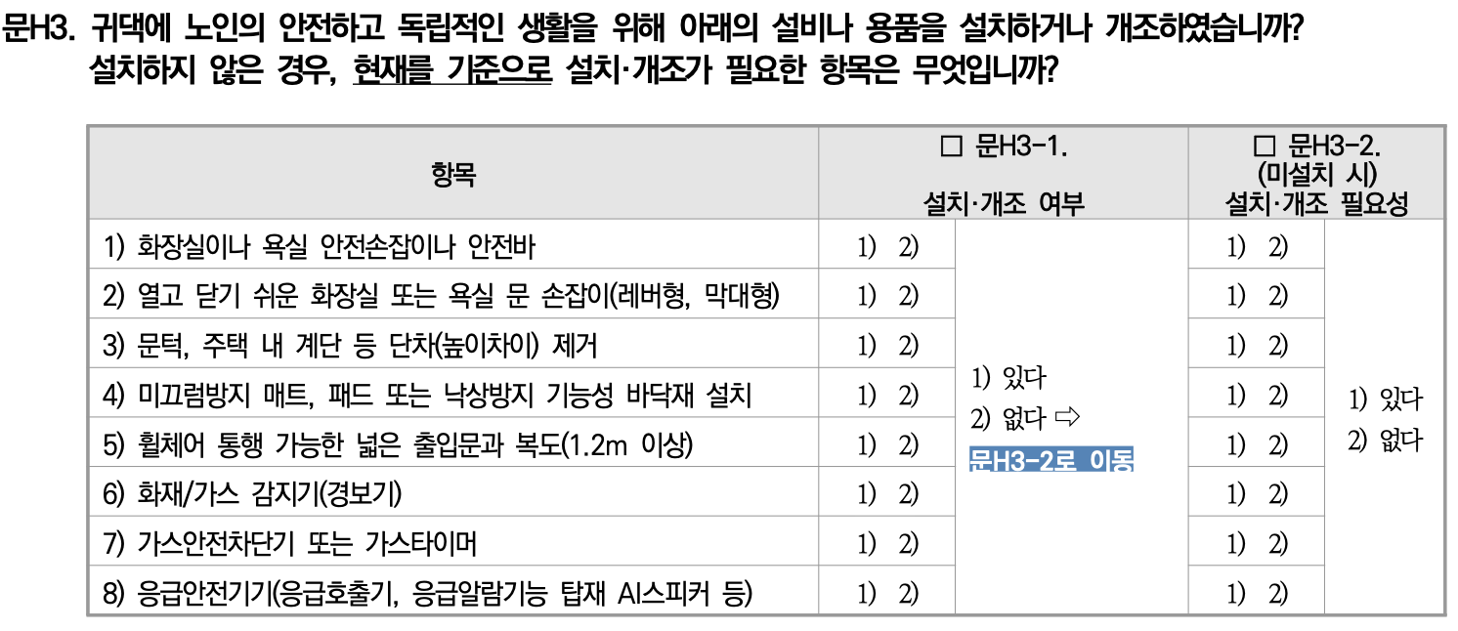
1) H3_1 == 1(있다) : 0점
2) H3_1 == 2(없다)이면서 H3_2 == 2(없다) => 당장의 불편함은 없다고 판단해 필요 없는 상태 : 0.5점
2) H3_1 == 2(없다)이면서 H3_2 == 1(있다) => 불편함을 느끼지만 설치가 안된 상태 : 1점
* 산출식 : (각 항목 별 위험도의 합) / 8
- 주거환경 만족도 / 불편함 여부
[H2 : 주거환경 만족도 평가]
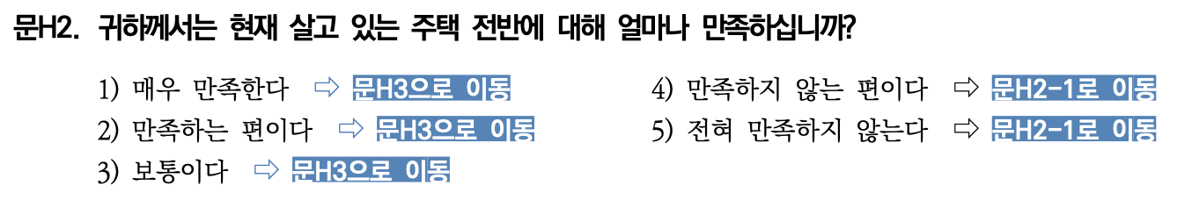
* 산출식 : (H2 응답값 - 1) / 4
1) 매우 만족한다 : 0점
2) 만족하는 편이다 : 0.25점
3) 보통이다 : 0.5점
4) 만족하지 않는 편이다 : 0.75점
5) 전혀 만족하지 않는다 : 1점
[총 점수 계산식]
0.6*(주택 내 편의/안전 설비 여부) + 0.4*(주거환경 만족도/불편함 여부)

6. 사회적 활동 및 정보 접근성 : 개인적 연락(자녀/이웃)을 넘어, 지역사회의 공식적인 망에 연결되어있는지 확인하는 지수
- 단체 활동 참여 여부
[D5 : 단체 활동 참여 빈도]
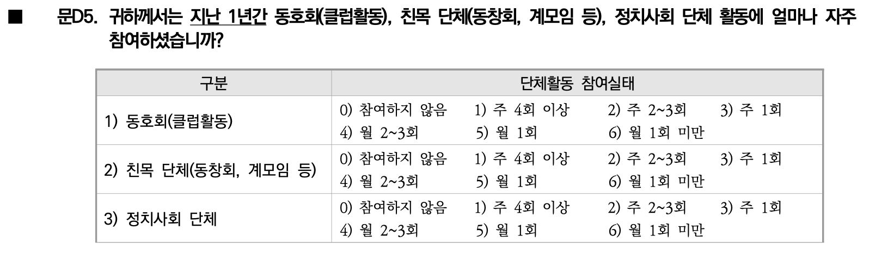
0) 참여하지 않음 : 1점
1) 주 4회 이상 : 0점
2) 주 2~3회 : 0.33점
3) 주 1회 : 0.5점
4) 월 2~3회 : 0.67점
5) 월 1회 : 0.67점
6) 월 1회 미만 : 0.83점
=> (1) 동호회, (2) 친목단체, (3) 정치사회 단체 문항 중 ‘가장 낮은 위험도’의 값을 대표값으로 채택.
- 외출 빈도 및 대면 교류 빈도: 몸이 성해도 우울해서 '집 밖에 아예 안 나가는(은둔형)' 노인을 파악하는 변수
[F6 : 고립지수 파악]
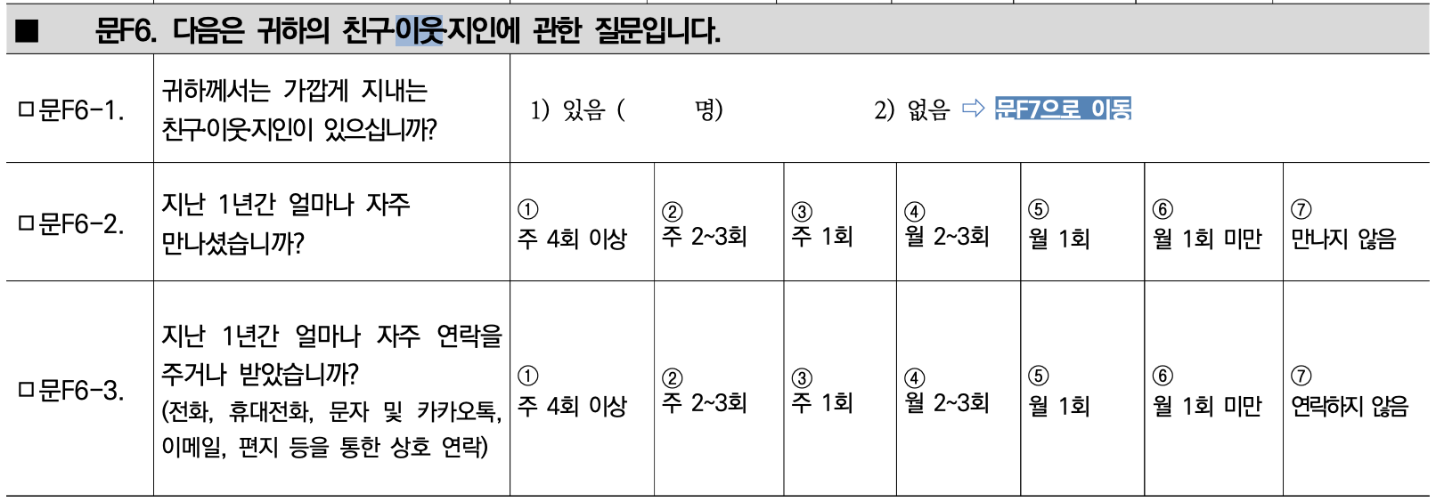
1) F6_1 == 2 (친구/지인 없음) : 1점
2) F6_1 == 1(친구/지인 있음)
* 산출식 : (F6_2 응답값 - 1) / 6
2-1) F6_2 == 1(주 4회 이상) : 0점
2-2) F6_2 == 2(주 2~3회) : 0.17점
2-3) F6_2 == 3(주 1회) : 0.33점
2-4) F6_2 == 4(월 2~3회) : 0.5점
2-5) F6_2 == 5(월 1회) : 0.67점
2-6) F6_2 == 6(월 1회 미만) : 0.83점
2-7) F6_2 == 7(만나지 않음) : 1점

- 디지털 정보화 수준: 스마트폰 사용 여부, 문자/카톡 소통 가능 여부 (디지털 고립).
[D11 : 스마트 기기 보유 여부]
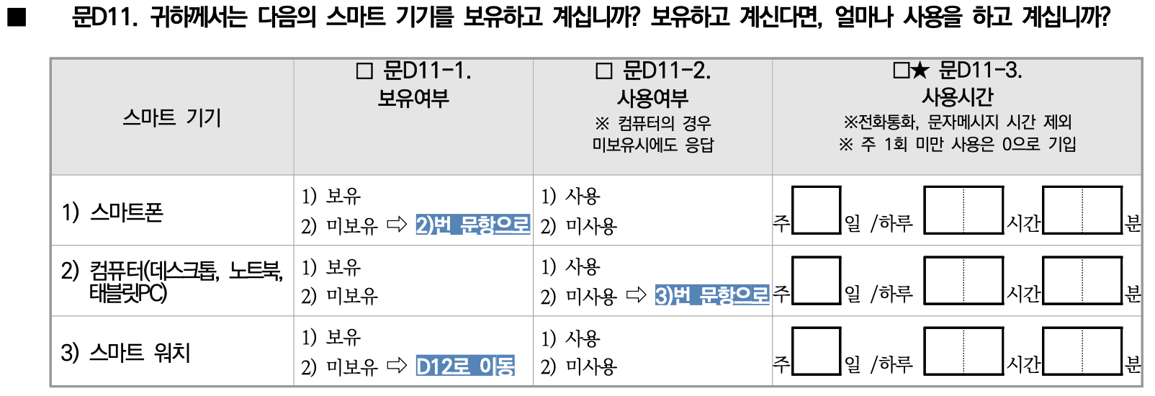
[D12 : 스마트 기기 사용 여부]
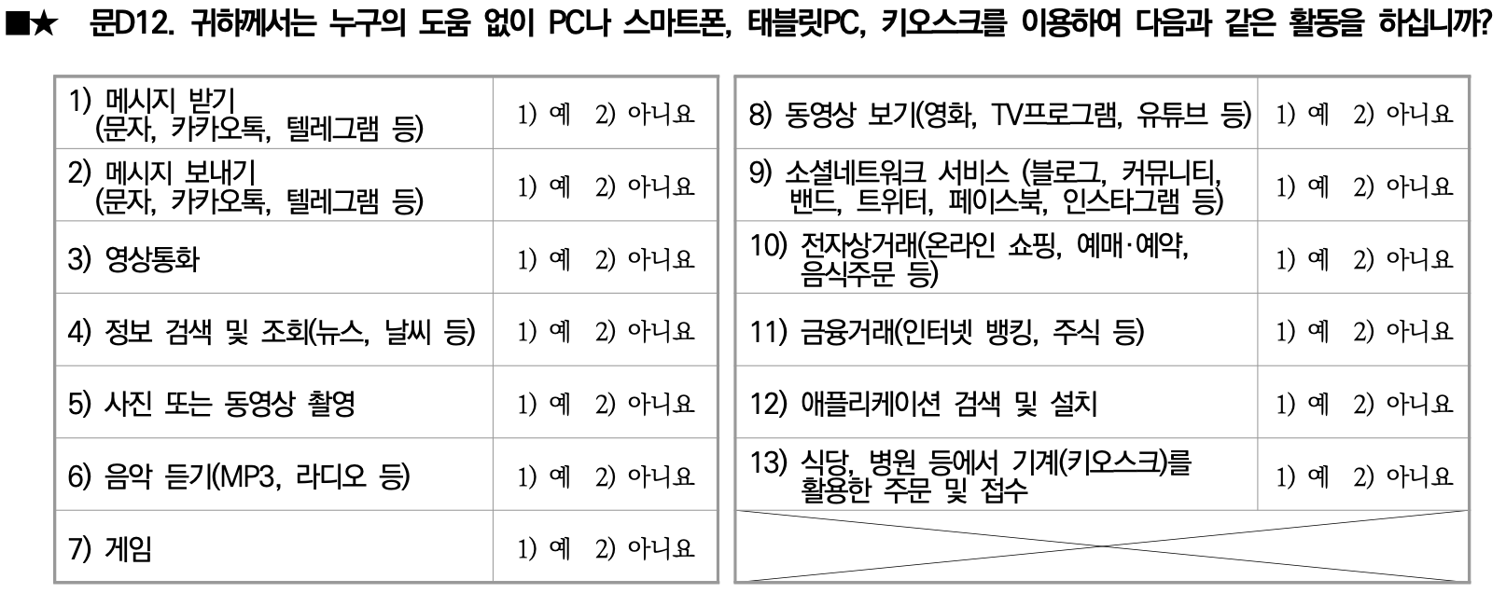
1) D11_1(스마트폰 보유 여부) == 2(미보유), D11_2(스마트폰 사용 여부) == 2(미사용) : 1점
2) D11_2(스마트폰 보유 여부) == 1(보유), D11_2(스마트폰 사용 여부) == 1(사용)
2-1) D12_1(메세지 받기) == 2(아니오)이면서 D12_1(메세지 보내기) == 2(아니오) : 0.75점
2-2) D12_1(메세지 받기) == 1(예)이면서 D12_2(메세지 보내기) == 2(아니오) : 0.35점
2-3) D12_1(메세지 받기) == 2(아니오)이면서 D12_1(메세지 보내기) == 1(예) : 0.35점
2-4) D12_1(메세지 받기) == 1(예)이면서 D12_1(메세지 보내기) == 1(예) : 0점
[총 점수 계산식]
0.25*(단체 활동 참여 여부) + 0.35*(디지털 정보화 수준) + 0.4*(외출 및 대면 교류 빈도)
=> 고독사에 큰 영향을 주는 ‘단절’의 위험도를 주관적으로 평가하여 부여한 가중치라 팀원분들의 의견도 묻고 싶습니다.

7. 자기 방임 및 건강 행태 : 고독사 직전의 사람들은 '자신을 돌보는 것(Self-care)'을 포기하는 패턴를 나타내는 지수
- 영양 관리 (식사 횟수/결식 여부) : 하루 식사를 잘 챙겨먹는지
[B13 : 영양 관리 상태]
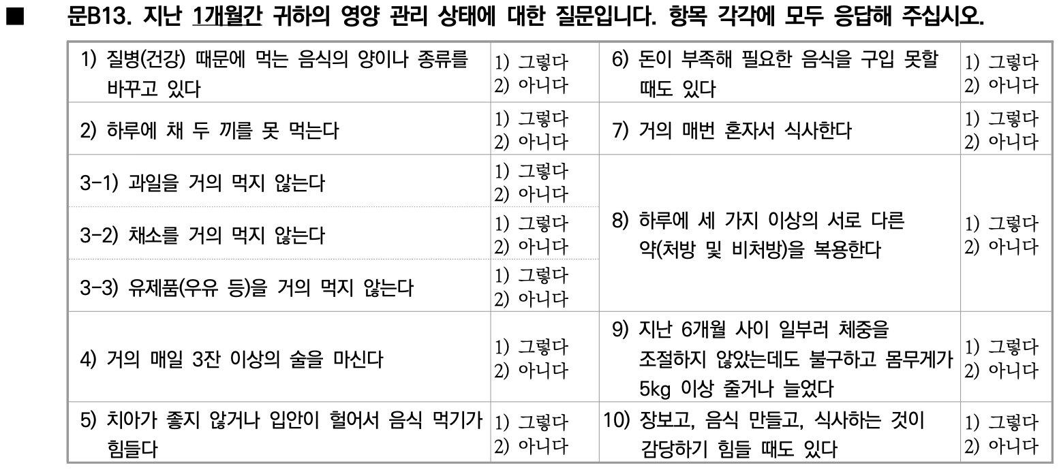
1) B13_2(하루에 채 두 끼를 못먹는다) => 결식/기아
(1) 그렇다 : 1점 / (2) 아니다 : 0점
2) B13_6(돈이 부족해 필요한 음식을 구입 못할 때도 있다) => 생존위협
(1) 그렇다 : 1점 / (2) 아니다 : 0점
3) B13_7(거의 매번 혼자서 식사한다) => 절대 고립
(1) 그렇다 : 1점 / (2) 아니다 : 0점
4) B13_10(장보고, 음식 만들고, 식사하는 것이 감당하기 힘들 때도 있다) => 식생활 포기
(1) 그렇다 : 1점 / (2) 아니다 : 0점
산출식 : (4개 문항의 점수 합) / 4
- 음주 및 흡연 상태 : 독거노인의 과도한 음주(알코올 의존)는 우울증 및 고독사와 매우 강력한 상관관계
[B10 : 흡연여부], [B11,B11_1 : 음주 여부 및 주량]
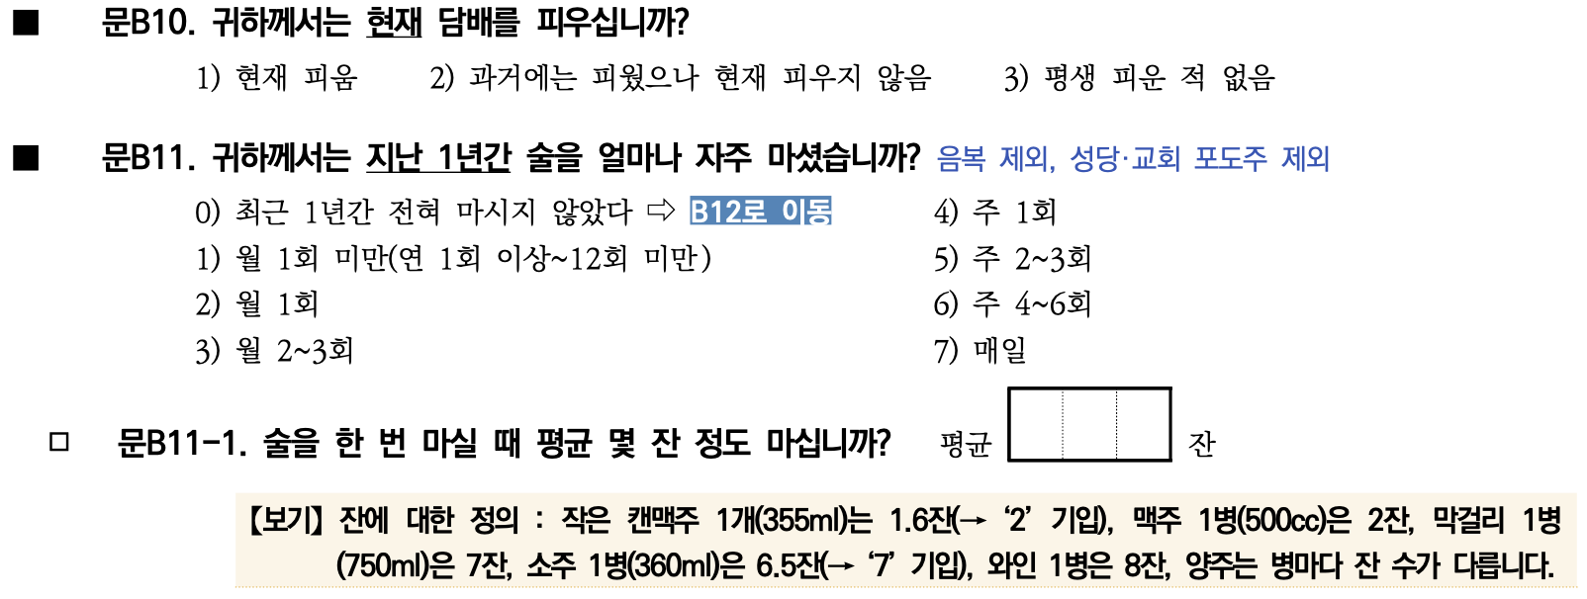
1) 흡연 위험도
1-1) B10 == 1(흡연자) : 1점
1-2) B10 == 2 또는 3(비흡연자) : 0점
2) 고위험 음주 위험도
2-1) B11 == 0(최근 1년간 전혀 마시지 않았다) : 0점
2-2) B11 == 7(매일) 또는 B11_1 >= 5 (한 번에 5잔 이상 마심) : 1점
2-3) B11 == 5(주 2~3회), 6(주 4~6회) : 0.5점
2-4) 그 외 조건 : 0점
[총 점수 계산식]
0.5*(영양 관리) + 0.15*(흡연 위험도) + 0.35*(고위험 음주 위험도)

8. 심리적 절망감 : 극단적인 심리 상태를 나타내는 지표
- 자살 생각 여부 : 지난 1년간 자살 생각을 해본적이 있는지
[B9 : 자살 생각 여부]
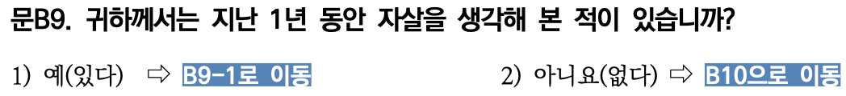
1) 예(있다) : 1점 / 2) 아니오(없다) : 0점
- 가장 의지되는 사람 유무 : 아프거나 힘들 때 연락할 사람이 있는지
[F2_3(자녀), F4_3(손자녀), F5_3(형제자매), F6_3(친인척) 연락 빈도]
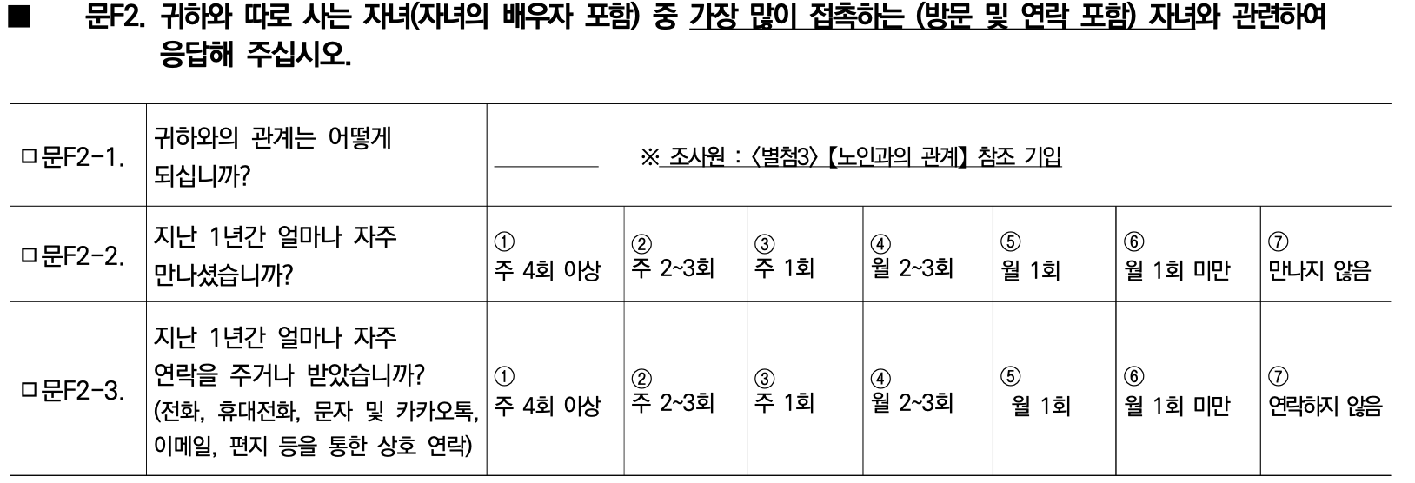
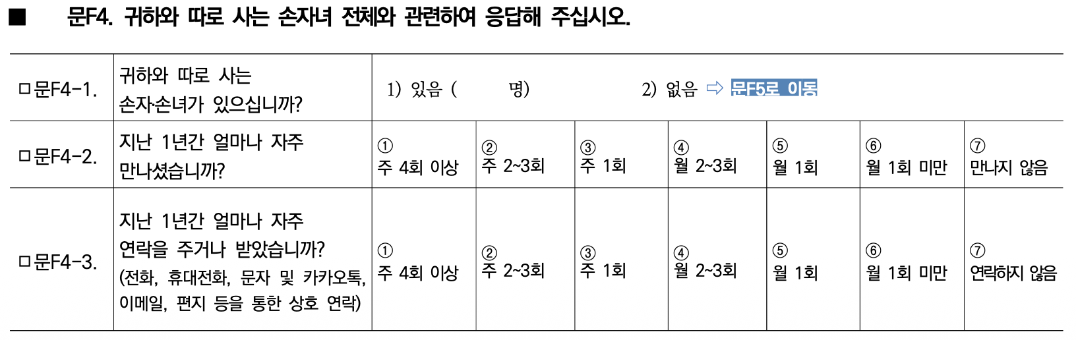
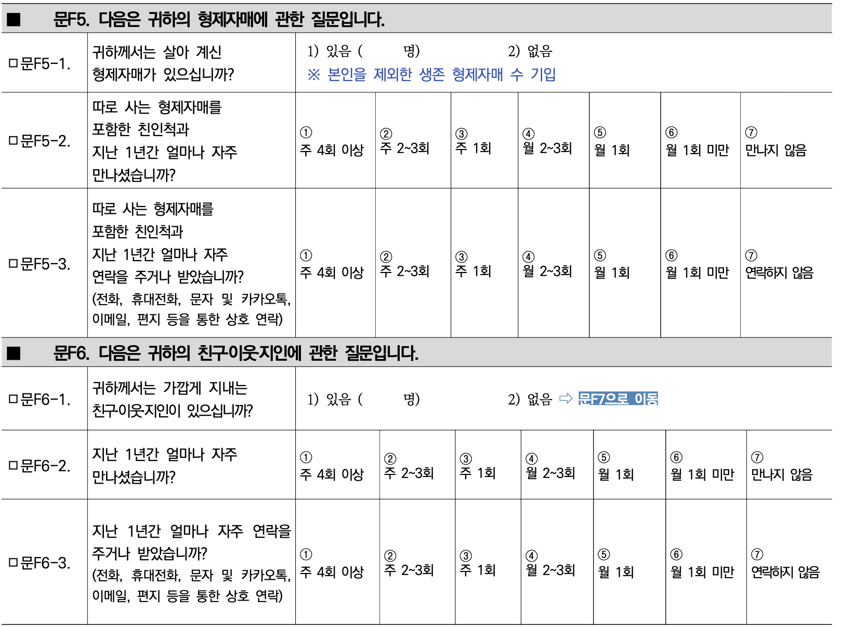
* 산출식 : (F2_3, F4_3, F5_3, F6_3 응답값 - 1) / 6
1) 주 4회 이상 : 0점
2) 주 2~3회 : 0.17점
3) 주 1회 : 0.33점
4) 월 2~3회 : 0.5점
5) 월 1회 : 0.67점
6) 월 1회 미만 : 0.83점
7) 연락하지 않음 : 1점
=> F2_3(자녀), F4_3(손자녀), F5_3(형제자매), F6_3(친인척) 간의 연락빈도 중 ‘가장 낮은 위험도’의 값을 대표값으로 채택
[총 점수 계산식]
0.7*(자살 생각 여부) + 0.3*(가장 의지되는 사람 여부)

